Witam!
Dziś powiemy sobie o zbożach i o tym skąd się bierze chleb.
Obejrzyjcie film:
1. https://www.youtube.com/watch?v=99wOP1R-9r8

Od ziarenka do bochenka

2. https://www.youtube.com/watch?v=kWq3VMWJ9MA

Jak produkowany jest chleb

W ramach kreatywności możecie upiec ciasto, ciastka, chleb

Do czytania

Ludzie na polach uprawiają różne rośliny. Ziemniaki, buraki, zboża. Zboża są jedną z ważniejszych upraw. Człowiek uprawia żyto, pszenicę, jęczmień i owies.
Z żyta i pszenicy powstaje mąka, a z niej nasz chleb, który jemy codziennie. Z mąki powstaje też wiele innych produktów na przykład makarony, ciasta i ciastka, bułki.
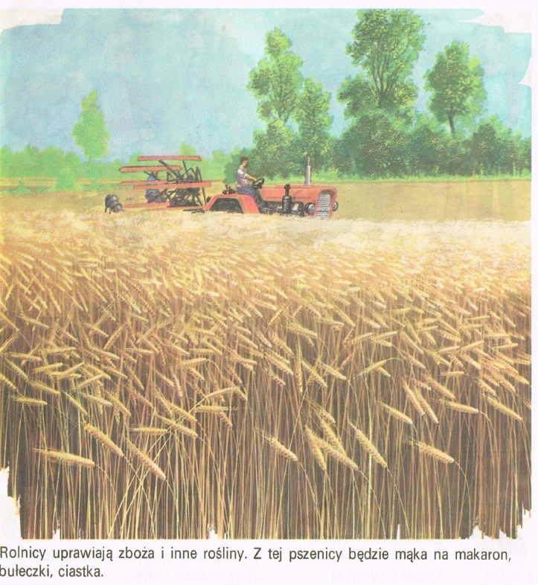
Ze zbóż robi się też kasze i płatki.
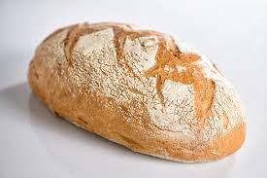

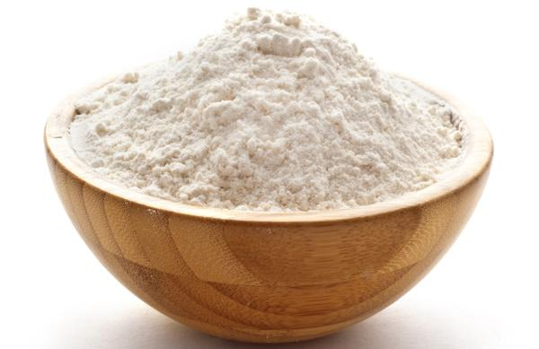

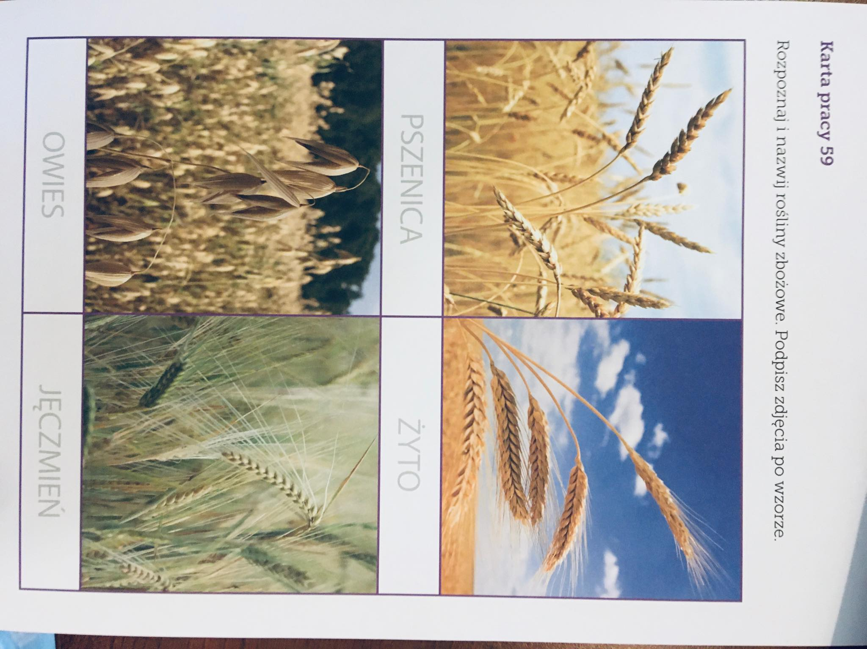
Podpisz po śladzie.

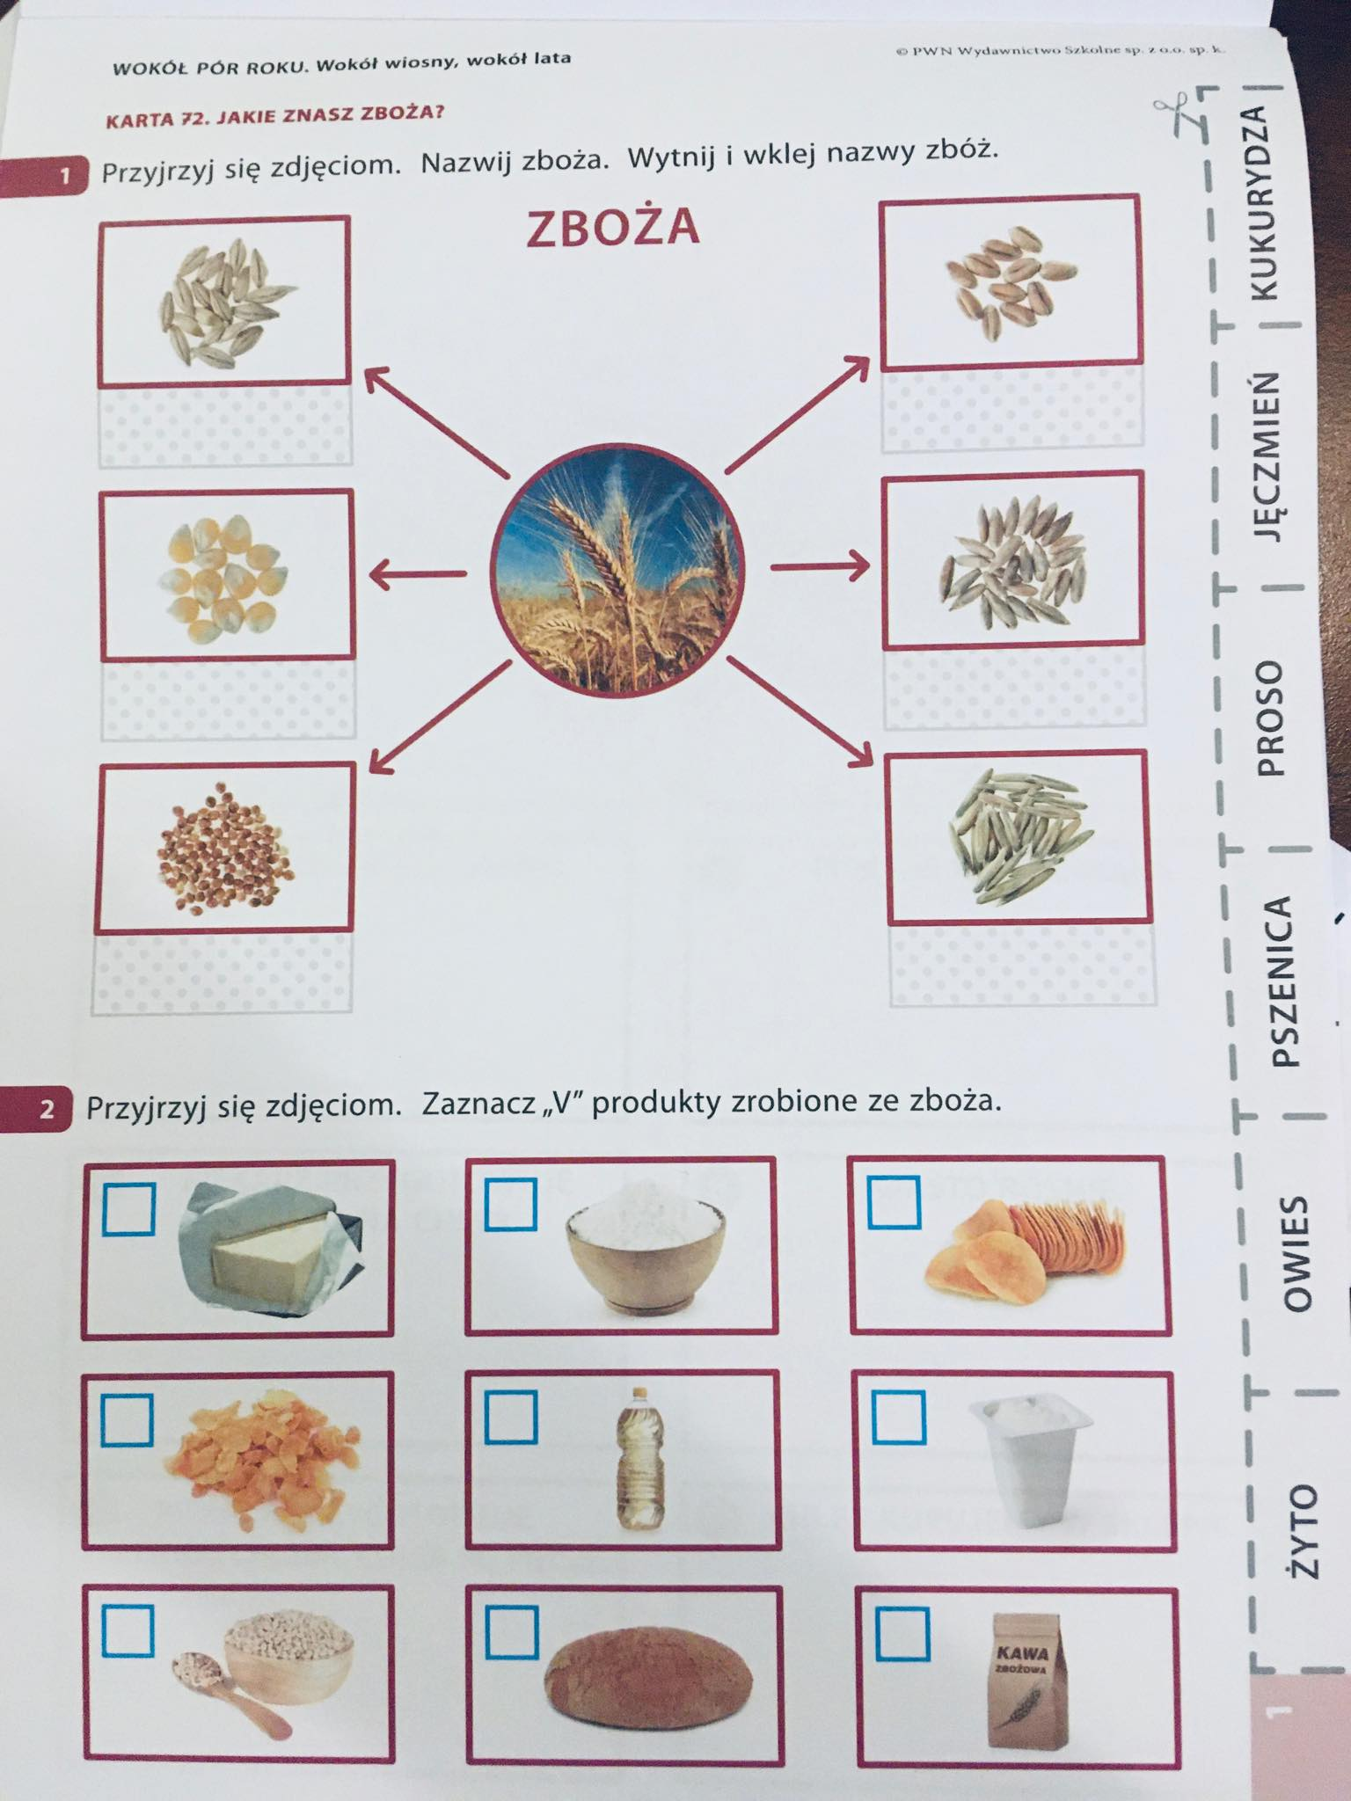
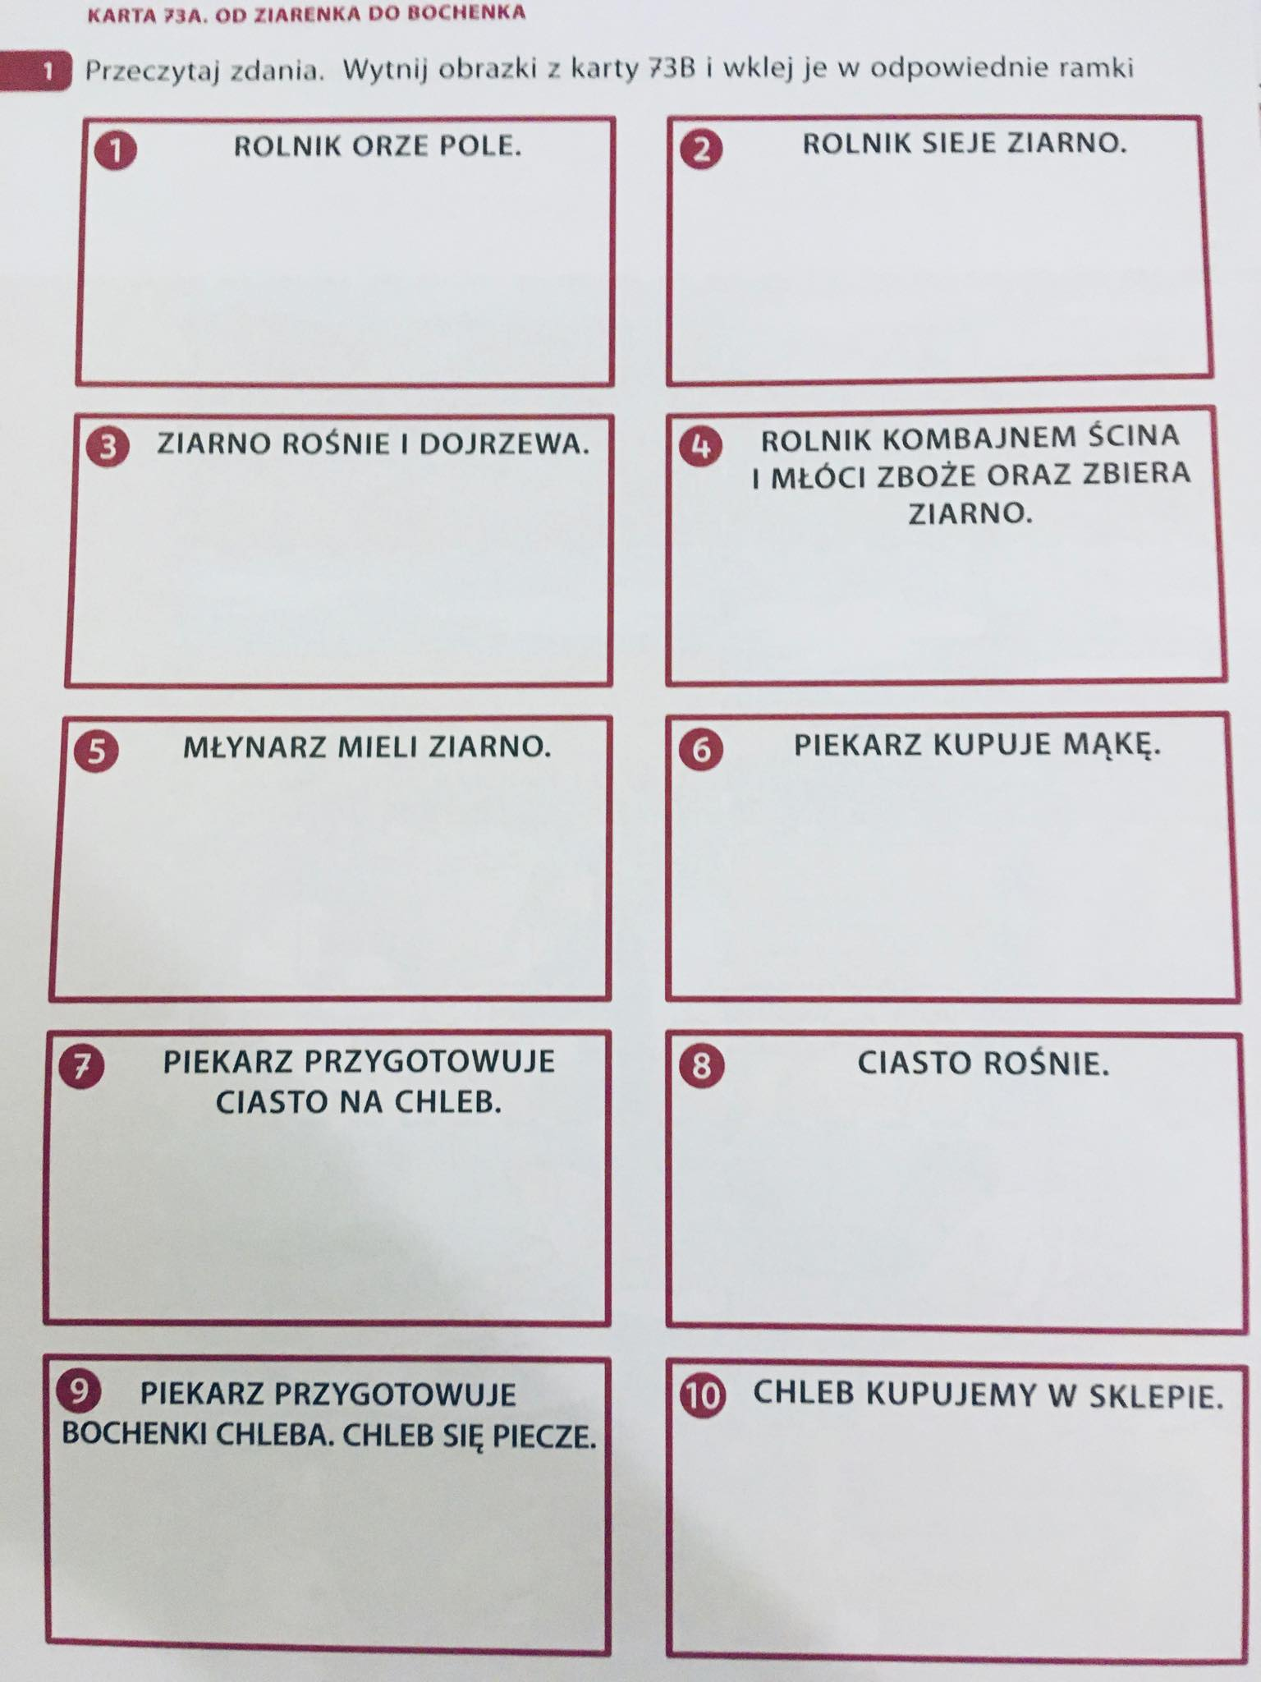

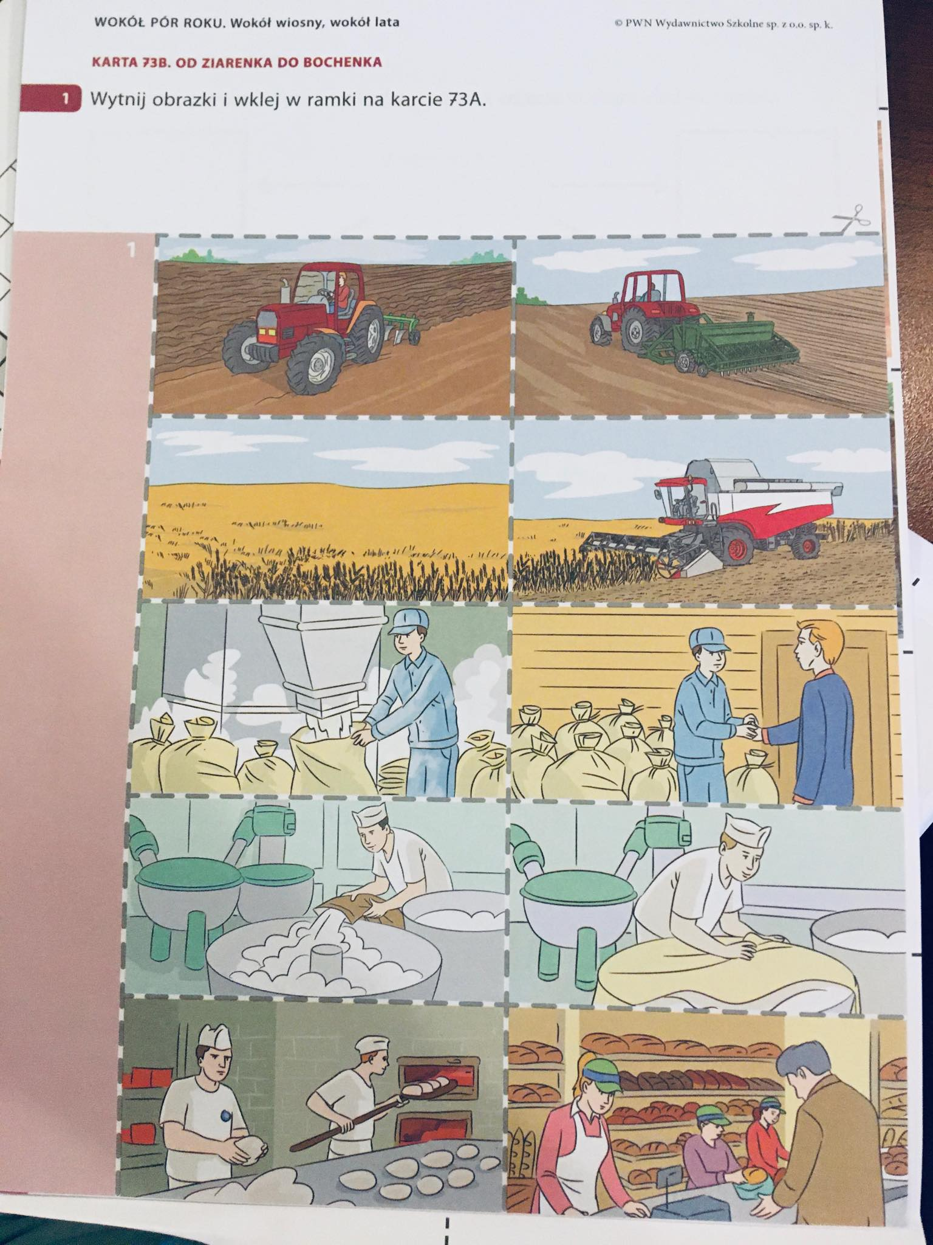

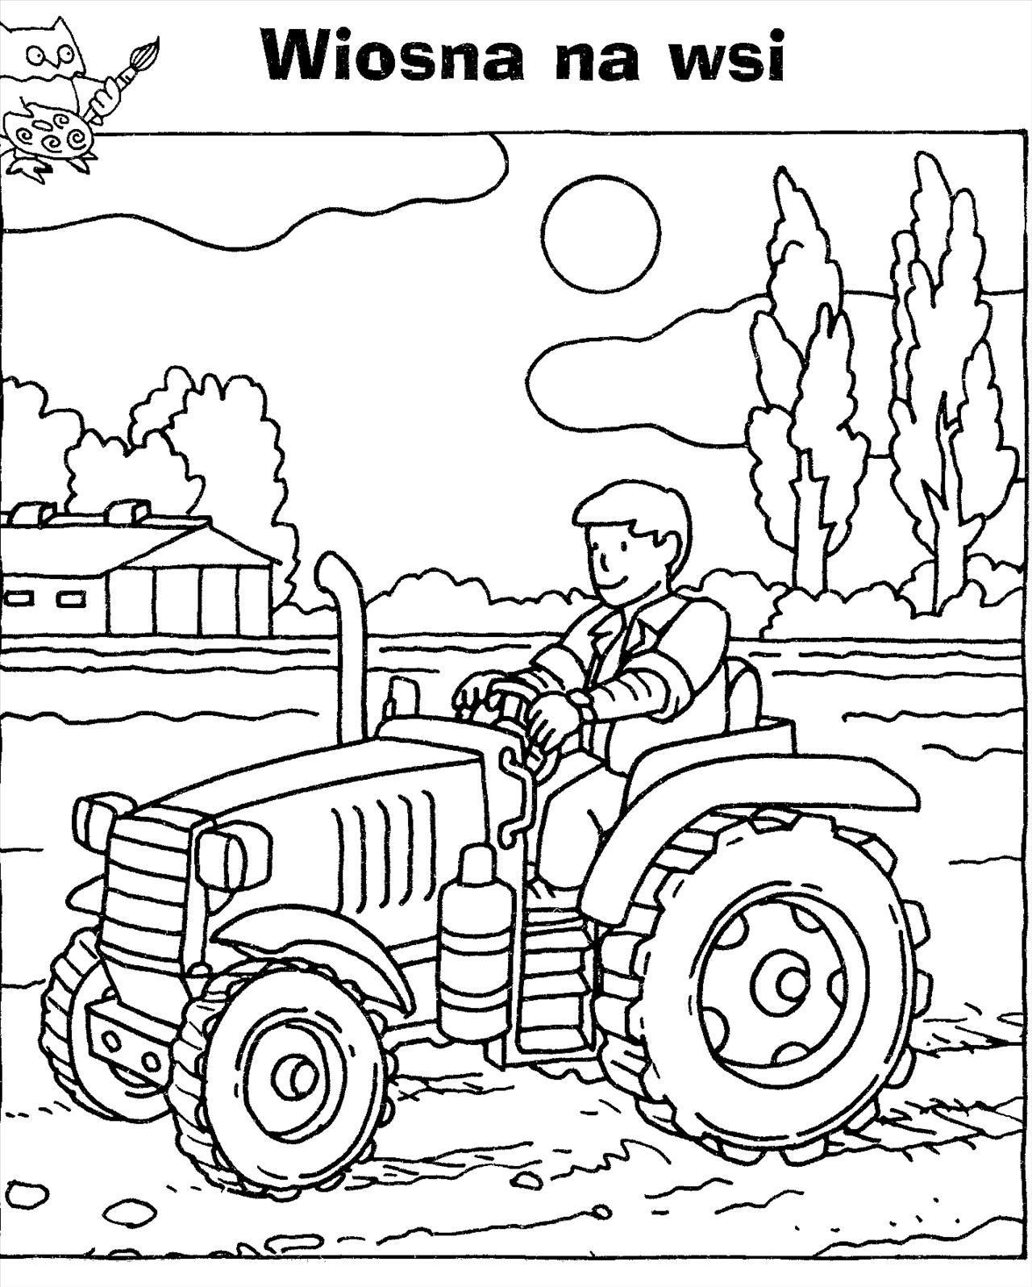
pokoloruj.
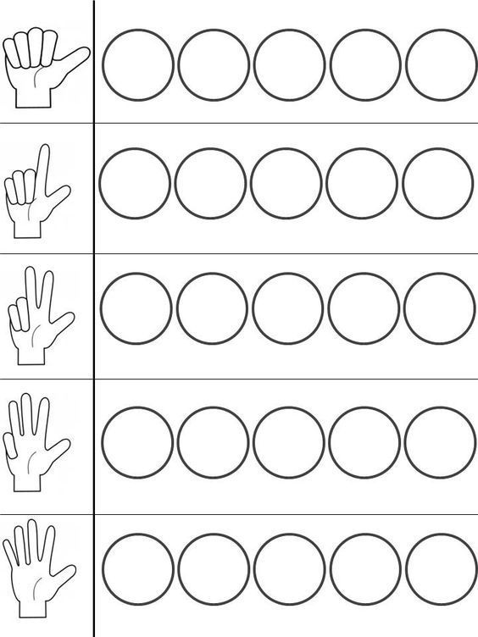

Zamaluj tyle kółek ile jest wyprostowanych palców.

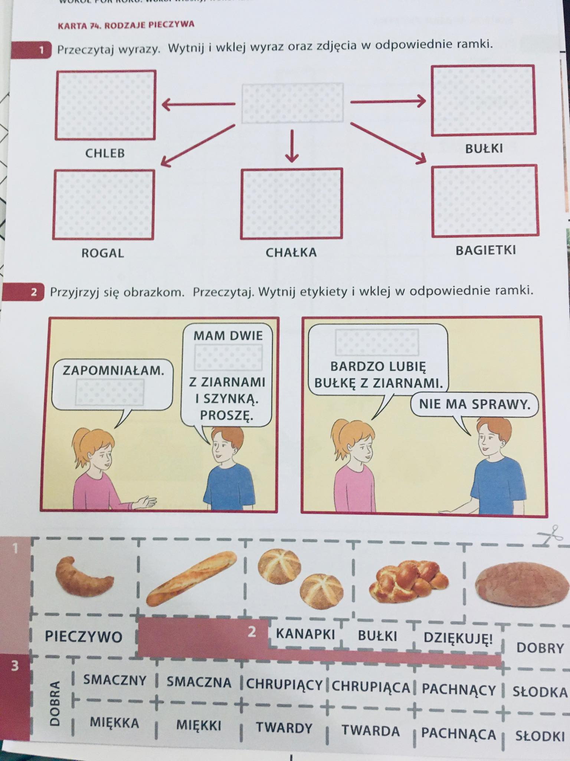

Wklej do zeszytu i podpisz produkty jakie mamy ze zbóż:
